**《数据库原理及应用》实验报告**

题目: 数据的简单查询

院系：计算机科学与工程学院

班级：210402

姓名：谢鸿

学号：20212345

**实验报告（二）**

**一、实验题目**

实验二 数据的简单查询

**二、实验目的**

1.掌握使用标准SQL语句实现单表查询。

2.掌握带有数据排序、数据分组要求的查询。

3.掌握带有函数和表达式的查询。

4.掌握子查询。

5.掌握多表关联查询。

6.理解完成任务的查询语法有多种实现方式，要根据实际情况选择合理的方案。

**三、实验内容与实现**

1、要求：查询**年龄大于19岁的学生信息**。

**【答】**

SQL语句：

1. SELECT *
2. FROM students
3. WHERE TIMESTAMPDIFF(YEAR, birthday, CURDATE()) > 19;

数据视图：

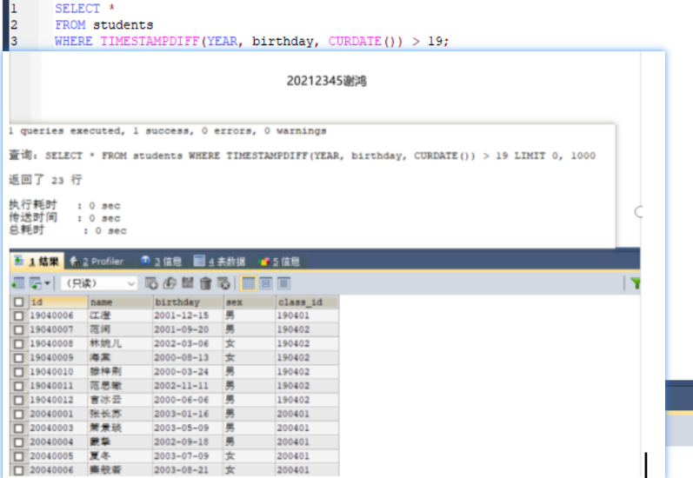

2、要求：查询**第三学期的课程编号、课程名称、学分，按课学分降序、课程编号升序排列**。

**【答】**

SQL语句：

1. SELECT DISTINCT c.id, c.name, c.credit
2. FROM courses c
3. JOIN course_info ci ON c.id = ci.course_id
4. WHERE ci.semester = '3'
5. ORDER BY c.credit DESC, c.id ASC;

数据视图：

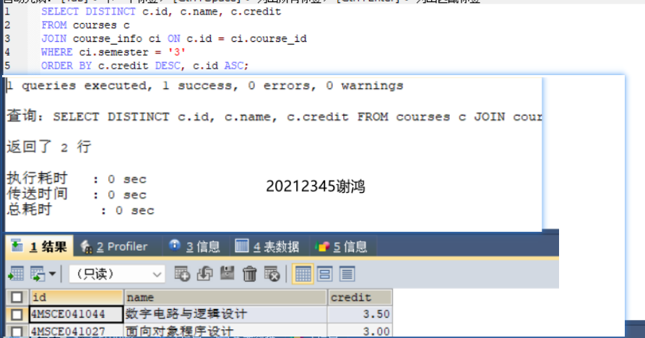

1. 要求：查询**计算机科学与工程学院每个职称的最高工资、最低工资和平均工资**。

**【答】**

SQL语句：

1. SELECT t.job_title, MAX(t.salary) AS max_salary, MIN(t.salary) AS min_salary, AVG(t.salary) AS avg_salary
2. FROM teachers t
3. JOIN departments d ON t.dept_id = d.id
4. WHERE d.name = '计算机科学与工程学院'
5. GROUP BY t.job_title;

数据视图：

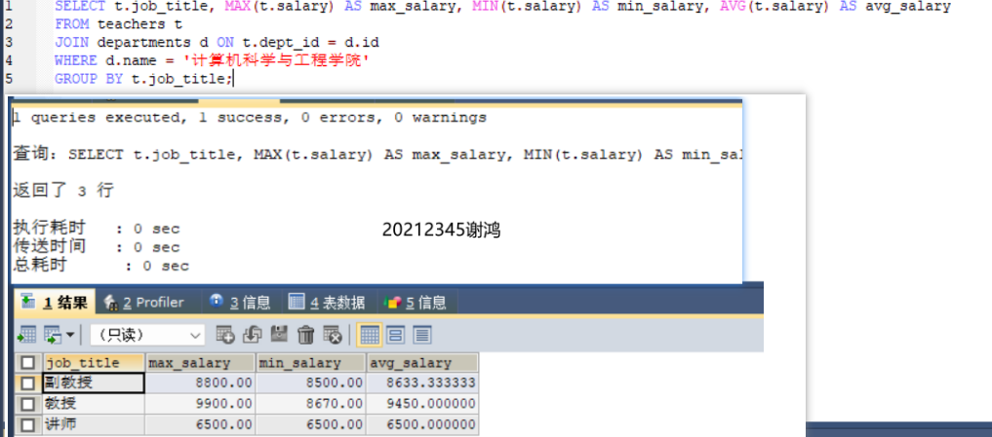

1. 要求：查询**课程的平均分超过70分的课程编号及其平均成绩**。

**【答】**

SQL语句：

1. SELECT ci.course_id,
2. AVG(s.score) AS average_score
3. FROM scores s
4. JOIN course_info ci ON s.cs_id = ci.id
5. GROUP BY ci.course_id
6. HAVING AVG(s.score) > 70;

数据视图：

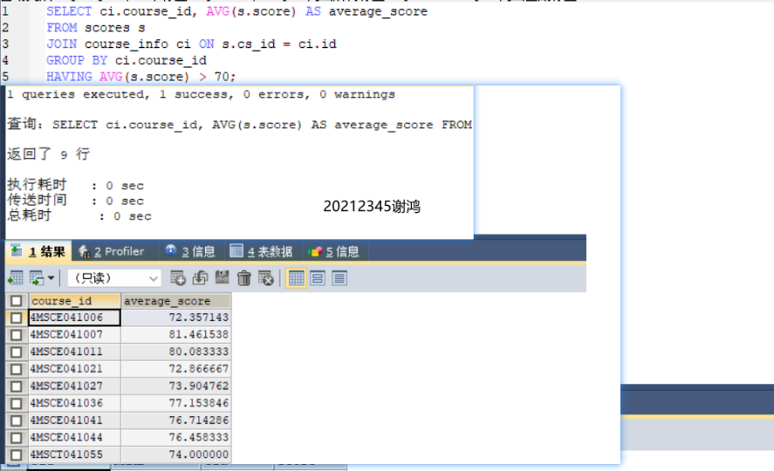

1. 要求：查询 **计算机学院20级学⽣选修了数据结构课程且成绩超出了200402班数据结构课程平均成绩的学 ⽣编号、学⽣姓名、班级及其成绩**。

**【答】**

SQL语句：

1. SELECT
2. sc.student_id AS sid,
3. s.name AS NAME,
4. sc.cs_id AS cid,
5. sc.score AS score
6. FROM
7. scores  sc
8. JOIN
9. students  s ON s.id = sc.student_id
10. JOIN
11. course_info  ci ON ci.id = sc.cs_id
12. JOIN
13. courses  c ON c.id = ci.course_id
14. WHERE
15. c.name = '数据结构'
16. AND sc.student_id LIKE '20%'
17. AND sc.score > (
18. SELECT AVG(sc.score)
19. FROM
20. scores  sc
21. JOIN
22. students  s ON s.id = sc.student_id
23. JOIN
24. course_info  ci ON ci.id = sc.cs_id
25. JOIN
26. courses  c ON c.id = ci.course_id
27. WHERE
28. c.name = '数据结构'AND s.class_id = '200402'
29. )
30. ORDER BY sid;

数据视图：

c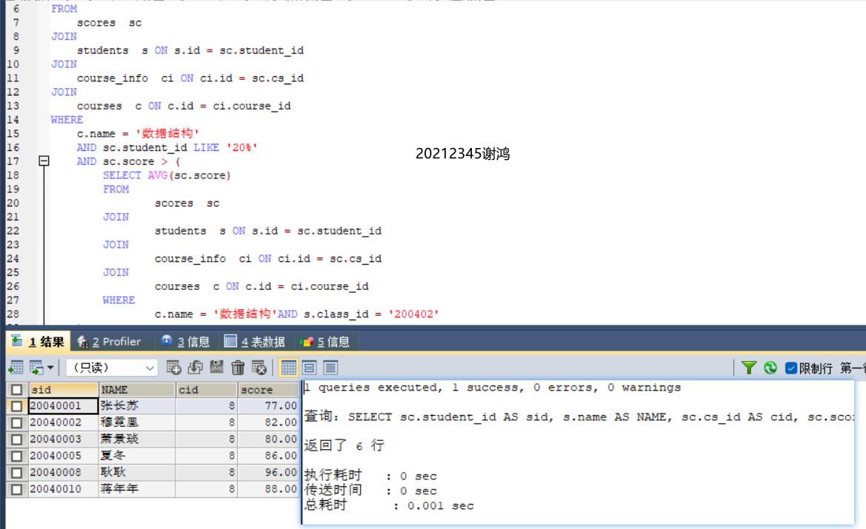

**四、实验问题总结与心得**

在这次SQL实验中，我深入探索了从基础的单表查询到复杂的多表关联查询的各种技术。我学习了如何有效地使用标准SQL语句进行数据检索，特别是在处理大量数据时。通过实践，我理解了排序和分组对于数据分析的重要性，以及如何通过函数和表达式进一步提炼和分析数据。子查询是我特别感兴趣的一个部分。开始时它们看似复杂，但随着实践的增多，我逐渐理解了它们在构建高级查询中的作用。在学习多表查询时，我发现JOIN语句特别强大，它使得从多个相关表中提取和组合数据变得可能。此外，我还学到了，针对特定的数据查询任务，有多种SQL语法可以实现。选择最合适的查询方法不仅取决于要解决的问题，还取决于数据的结构和查询的性能要求。总之，这次实验不仅增强了我的SQL技能，还加深了我对数据库查询优化的理解，。